国家自然科学基金委咨询方式
(一) 各类事项咨询电话。
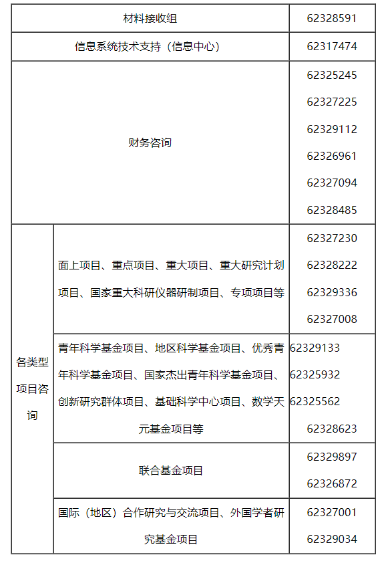
(二) 各部门咨询电话。
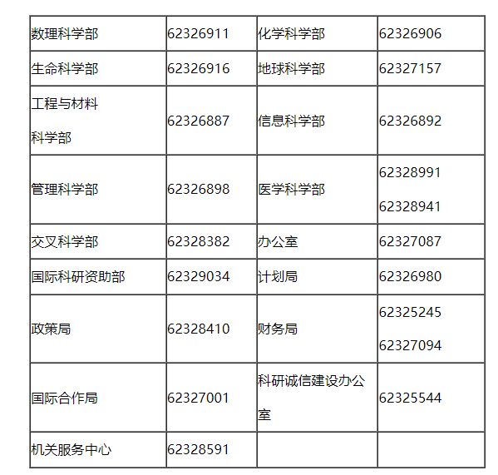
(三) 相关网站地址
自然科学基金委官方网站: https://www.nsfc.gov.cn
科学基金网络信息系统网站: https://grants.nsfc.gov.cn
国家自然科学基金大数据知识管理服务平台：https://kd.nsfc.cn

